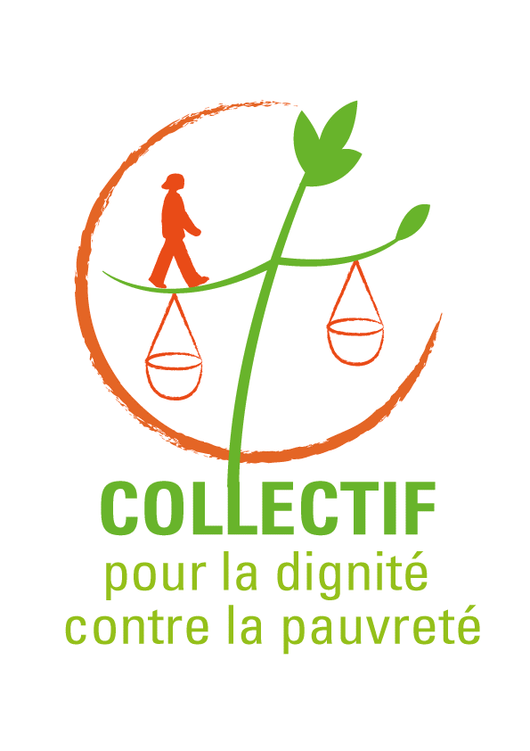

Propositions autour de la
participation des personnes en situation de pauvreté

Le Collectif pour la dignité et contre la pauvreté est un mouvement citoyen constitué par des personnes concernées et indignées par la pauvreté économique. Il est soutenu par des associations de la région Rhône-Alpes (Union Rhône-Alpes des Centres Sociaux, Mouvement pour une Alternative Non violente, Secours Catholique, Foyer Notre Dame des Sans-Abris, ASTI Drôme, ATD Quart-Monde Savoie...).

Nous visons à créer les conditions nécessaires à ce que chacun-e puisse vivre dignement et sans pauvreté en Rhône-Alpes. Nous le faisons à partir de l'expérience et du savoir des personnes qui vivent des situations de pauvreté. Nous avons rédigé collectivement un livre blanc porteur de propositions et de revendications ciblant les facteurs qui génèrent la pauvreté dans notre société. Nous avons organisé des marches départementales et régionales fin juin 2010 dans le Rhône, la Savoie, l'Isère, la Drôme et l'Ardèche. Plus de 500 personnes ont marché afin de soutenir ces revendications et d'obtenir un recul de la pauvreté. Parmi elles, les deux tiers étaient des personnes qui vivent ou ont vécu des situations de pauvreté

Nous avons obtenu que le Conseil Général de la Drôme applique et élargisse les droits des migrants sans-papiers dont la situation économique est souvent désastreuse. Nous avons négocié et obtenu avec le Conseil Général de l'Isère l'avance sur droits supposés pour les personnes au RSA. Le Conseil Régional Rhône-Alpes a appuyé notre démarche en adoptant un vœu afin de maintenir le dialogue avec les personnes en situation de pauvreté et à mettre en oeuvre les revendications du livre blanc dont il a les compétences.

Nous agissons « ensemble » dans le cadre de notre mouvement. Ce mot souvent galvaudé signifie pour nous qu'il y ait à la fois des personnes concernées par la pauvreté et l’exclusion (c'est à dire qui vivent quotidiennement les conséquences de ces inégalités) et personnes indignées par cette situation. Nous prenons acte de cette différence de situation et souhaitons éviter que les uns parlent à la place ou au nom des autres tant au niveau de notre mouvement que de la mise en œuvre des politiques publiques.

Il s'agit fondamentalement d'une question démocratique où chaque groupe social, surtout quand il est en situation de dominé, puisse déterminer ce qui est bon pour lui en négociation avec la vision du bien commun des autres groupes sociaux. Ce principe affiché dans la loi contre les exclusions de 1998 est souvent minimisé ou marginalisé à travers des témoignages et des participations individuelles. Nous ne nous contentons pas des témoignages ou des paroles individuelles mais souhaitons élaborer ensemble des savoirs issus du vécu de la pauvreté afin de la faire reculer effectivement. Il convient donc de progresser collectivement dans ce sens.

La constitution de savoirs autonomes est le préalable nécessaire à une meilleure compréhension du monde et in fine à la transformation sociale. En tout état de cause, la participation collective des personnes en situation de pauvreté à la résolution des problèmes qui les concernent est un principe permanent et partagé qui guide notre action.

Nous avons répondu à l'invitation de Lela Bencharif pour présenter nos propositions au CNLE concernant la participation des personnes en situation de pauvreté à la définition des politiques publiques. Elles sont présentées ci-dessous.

- Conditions de la participation des personnes
La réunion des personnes en situation de pauvreté n'est pas en elle-même suffisante pour créer un savoir spécifique exprimant le point de vue et les intérêts des personnes. Il faut pour cela des marges de manœuvre sur la définition de l'ordre du jour, les méthodes d'animation, les décisions effectives du groupe (choix de la présidence d'une instance par exemple) et la rédaction du compte-rendu.
Proposition n°1 : Développer l'autonomie des groupes de personnes en situation de pauvreté ou de leurs instances participatives en leur allouant des moyens de formation ou les capacités de recours à un tiers extérieur concernant l'une des conditions citées précédemment.

La participation à la définition d'une politique publique ou son évaluation ne peut être préjudiciable au revenu d'une personne ou aux conditions de son allocation.
Proposition n°2 : Les personnes participant aux dispositifs de consultation ou de concertation devraient donc a minima être indemnisées pour leur engagement (dont les frais de transport, de garde d'enfants...) dans le pilotage du dispositif et libérée de leurs obligations et contraintes au titre du RSA (interdiction de refuser deux offres d'emplois dites raisonnables)

- Participation des personnes dans le pilotage des dispositifs
Les personnes vivant ou ayant vécu des situations de pauvreté sont de plus en plus écoutées dans la mise en œuvre ou l'évaluation de certains dispositifs. Cela a le mérite de permettre une expression libre des personnes. Mais elles se retrouvent de fait exclues des espaces de pouvoir effectif :
- Elles sont membres de Conseil de la Vie Sociale mais pas du Conseil d'Administration des institutions concernées par la loi de 2002 (CHRS, FJT...)
- Elles sont membres de droit des équipes pluridisciplinaires qui sont consultés dans la réorientation des allocataires et qui décide de la suspension/réduction du RSA mais pas des commissions territoriales qui ont pour mission (en Isère) « l’analyse des besoins du territoire, l’élaboration, le suivi et l’évaluation de la mise en oeuvre de l’offre d’insertion » ou bien le Conseil départemental d'insertion qui élabore et évalue le Plan Départemental d'insertion. Ceci alors que la loi indique : « La définition, la conduite et l'évaluation des politiques [d'insertion] sont réalisées avec des modalités qui assurent une participation effective des personnes intéressées » (L.115-2).

Le critère de la participation ne devrait donc pas être l'écoute des personnes mais la prise en compte de leur point de vue et de leurs intérêts dans la définition et la mise en œuvre des politiques publiques.
Proposition n°3 : Intégrer dans les espaces de décision des représentants des instances d'écoute, de conseil ou d'évaluation avec les personnes en situation de pauvreté. Ainsi, créer un collège CVS dans les conseils d'administration des institutions concernées par la loi de 2002 ou bien intégrer des représentants des personnes pauvres dans toutes les instances de pilotage du RSA (et non uniquement dans les équipes pluridisciplinaires)

- Participation des personnes dans la définition des politiques publiques
Les personnes en situation de pauvreté sont le plus souvent consultées sur des questions opérationnelles, individuelles, techniques plutôt que sur les questions stratégiques, politiques, économiques. Les dispositifs sur lesquelles elles sont consultées sont segmentés (tel CHRS) plutôt que traités comme un tout cohérent (la politique d'hébergement des sans abris en France ou dans tel département). Pourtant des exemples à l'étranger montre qu'il est possible d'aller plus loin. Au niveau européen, des personnes en situation de pauvreté rencontrent la présidence tournante de l'Union européenne. Au Québec, des rencontres régulières ont été organisées entre le ministre des finances et le Collectif pour un Québec sans pauvreté notamment à l'occasion du huis-clos budgétaire.
Proposition n°4 : Créer un « Parlement de la Rue » (sur le modèle du Québec) une fois par an qui permette la rencontre au niveau national sur des enjeux majeurs des politiques publiques afin de faire exister « la voix des pauvres » dans le débat public. Dans cette perspective, la rencontre devrait permettre de discuter directement avec les décideurs dont le(s) Ministre(s) en charge de la question abordée.

